

Destinataires :
- Raymond Allier
- Patrick Delaborde
- Jean-François Dumas
- François Gouriten
- Daniel Méritet
- Stéphane Roux
- Jean-Marc Tinturier

Date | Etat du document | Version du document
18/12/2014 | Document initial | V1.0
9/01/2015 | Révisions P. Delaborde et R. Allier | V1.1
Objet du document : Préparation de l’étude de cadrage du projet SI EcoTitanium
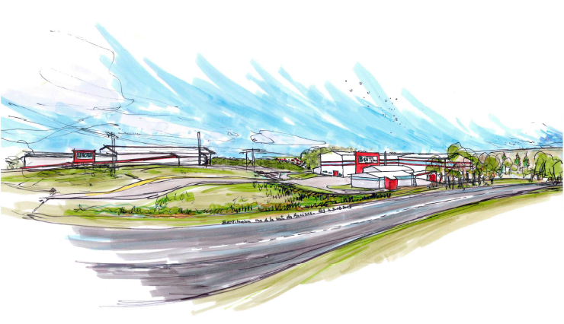

Table des matières :

1. Présentation du projet SI EcoTitanium 3
1.1. Un projet SI dépendant du projet industriel 3
1.2. Zoom sur les flux de collecte de chute et les compléments d’achat 4
1.3. Vision des Domaines Fonctionnels 5
1.4. Rappel des jalons du projet industriel et système d’information 6
1.4.1. Jalons du projet ECOTITANIUM 6
1.4.2. Planning de l’étude de cadrage et livrables 7
1.5. Périmètre fonctionnel du projet SI EcoTitanium 8
2. Cadrage des processus et des principales fonctionnalités attendues 10
2.1. Les différentes étapes du flux 10
2.2. Phase enlèvement et processing des chutes: 11
2.3. Phase d’approvisionnement 13
2.4. Phase Production EcoTitanium 14
2.4.1. Généralités 14
2.4.2. Enfournement 15
2.4.3. Process Four – PAM 16
2.4.4. Process Four - VAR 18
2.4.5. Process Four – PAM & VAR Historisation des données process 20
2.4.6. Process Parachèvement 20
2.5. Processus et fonctions support 21
2.5.1. Planification d’EcoTitanium 21
2.5.2. Flux comptables 22
2.5.3. Pilotage de l’économie circulaire 23
3. Organisation de l’étude de cadrage du SI 25
3.1. Ressources 25
3.2. Livrables et activités 25
3.1. Rôles et intervenants par thème 26

Présentation du projet SI EcoTitanium

Un projet SI dépendant du projet industriel

Le projet industriel consiste à créer une filière de recyclage, intégrant les 3 volets collecte, préparation des chutes et atelier d’élaboration composé d’un four plasma et de 2 fours VAR, permettant la fabrication de lingot de titane à destination d’UKAD, à partir de la collecte/traitement et fusion de ces chutes.
Le projet industriel est complété par un projet de mise en place d’une nouvelle activité de réutilisation des chutes de titane. L’enfournement du four plasma se fera avec les chutes collectées auprès d’entreprises, générateur de matières à recycler en titane.
Après élaboration d’une électrode dans un four plasma, l’électrode est refondue dans l’un des 2 fours VAR (dans certains cas, une deuxième refusion VAR pourra être réalisée).
Le parachèvement se compose d’un rayonnage des angles du lingot et de prises d’échantillons.
D’autres opérations annexes sont réalisés, telles que la remise en état des stubs, la préparation des outillages pour le four plasma et les fours VAR.

Stock lingot
Parachèvement lingot
Double refusion
VAR eventuellement
Preparation électrode
Refusion
VAR
Stock Matières à enfourner ECOTITANIUM
Copeaux/massifs
Eponges
Eléments d'addition

Préparation
soit par briquetage
soit avec des caisses massifs
Fusion
PAM
électrode

Zoom sur les flux de collecte de chute et les compléments d’achat

La stratégie d’approvisionnement d’EcoTitanium repose sur une collecte des chutes de titane auprès des générateurs (Ensemble des intervenants dans la production aéronautique et dans les marché équivalents).

Cette stratégie ne pourra être mise en place sans une crédibilité de la solution industrielle apportée par EcoTitanium, c’est-à-dire après une phase de qualification obligatoire. De ce fait, dans les 1ers mois, les approvisionnements de chutes seront réalisés sur le marché spot et en utilisant la filière de collecte UKAD / Aubert & Duval.

La mise en place d’une collecte auprès des ateliers et usines de nos propres clients, doit permettre la mise en place d’une économie circulaire.

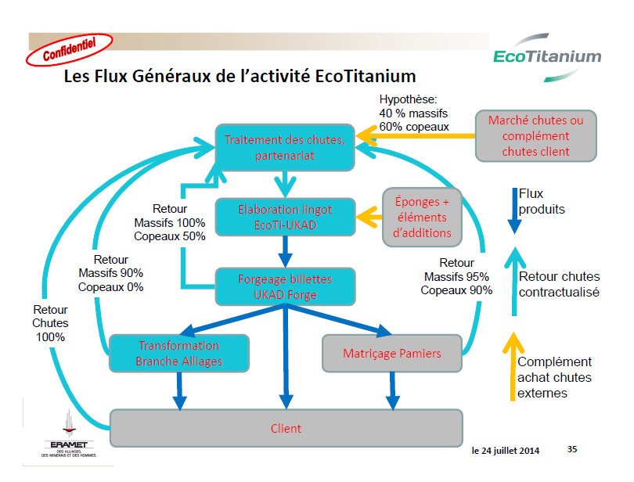

Notion de marchés et stratégie EcoTitanium :

- Corrosion TA6V : marché spot, driver = prix et délai doit permettre la montée en puissance, n’est pas le cœur de cible. Pas de générateur, pas de qualification lourde à comparer de l’aéronautique.
- Structure, Airbus, Motoriste, … cœur de cible stratégie EcoTitanium sur ce type de nuances.

Vision des Domaines Fonctionnels

Nous avons identifié 5 grands domaines fonctionnels à couvrir :
- Amont : Collecte et traitement
- Amont : Appro
- EcoTitanium
- Aval : UKAD
- Compta & Economie circulaire

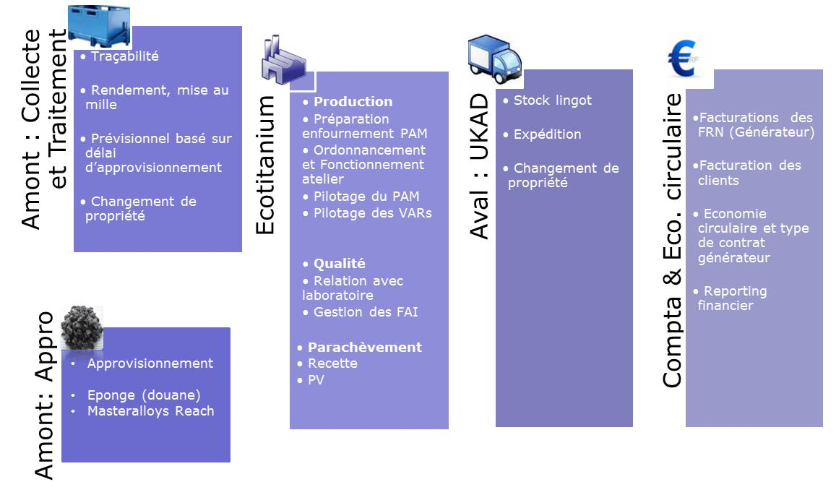

Rappel des jalons du projet industriel et système d’information

Jalons du projet ECOTITANIUM

Le volume de production EcoTitanium se fera par étape, qualification client par qualification client.
Le 1er juin 2017 est actuellement retenu comme étant l’objectif de lancement de la production commercialisable (1ère qualification lingot à atteindre par EcoTitanium avec la forge UKAD).

Le projet système d’information se calera sur le projet industriel (le projet a été engagé, la DAE est signée et le choix du fournisseur de four plasma concrétisé par la commande de ce four).

La date de mise en service des installations EcoTitanium se déroulera sur la période de septembre 2016 à mai 2017, la production commercialisable commençant en juin 2017 (attention pour la 1ère commercialisation : les premières coulées serviront essentiellement aux essais de qualification. Certains lingots réalisés pendant ces essais de qualification pourraient être vendus).

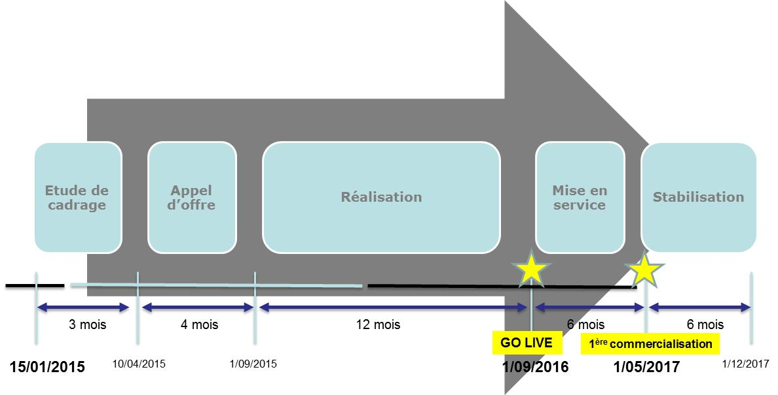

Planning de l’étude de cadrage et livrables

La date de démarrage du projet système d’information est en principe entre le 1er janvier 2015.
Il est initié par une étude de cadrage de 3 mois devant permettre la définition des items suivants :
- Les macro-processus et processus,
- Les fonctionnalités attendues,
- Les adéquations, inadéquations vis à vis des applications utilisées par AD et UKAD,
- Les lots du projet SI,
- L’organisation à mettre en place,
- Les charges métiers et DSI,
- Le planning,
- Le budget.
Pour chaque domaine du SI, une démarche spécifique pourra être identifiée (progiciel ou spécifique, acquisition d’un logiciel vs réutilisation d’une application UKAD ou AD, prestation de service ou forfait, …).

A ce titre, on peut considérer le projet SI EcoTitanium comme un programme devant aboutir à la mise en place de plusieurs solutions.

Visions des phases importantes pour la construction et la mise en place du SI EcoTitanium :

- Etude de cadrage sur T1 2015 :
  - Période de 3 mois de Janvier à début Avril 2015.
  - Etude des besoins et des solutions par Lot du projet voir § Organisation
- Appel d’offre :
  - Période de 4 mois d’Avril à Septembre 2015.
  - En fonction des domaines la stratégie appel d’offre/réalisation aura sa propre stratégie et son planning détaillé démarche du DSI de passer par un RFP/RFQ ?
  - Livrables : Coûts/planning de mise en place par lot de réalisation/prévision de charge interne A&D et Référents métiers EcoTitanium /DAE pour le SI EcoTitanium ?
- Réalisation :
  - Période de 12 mois de Septembre 2015 à Septembre 2016.
  - Formation des référents métiers EcoTitanium par domaine.
  - Livrables : PV Recette fonctionnelle des applications de chaque lot.
- Mise en service :
  - Période de 6 mois de Septembre 2016 à Mai 2017.
  - Formation des équipes métiers EcoTitanium et des équipes support.
  - Période de montée en charge & PV recette définitive.
- Stabilisation :
  - Période de transfert de compétence aux équipes support mode RUN.

Périmètre fonctionnel du projet SI EcoTitanium

A ce jour, la phase de préparation de l’étude de cadrage a permis d’identifier 25 fonctionnalités ou domaine du SI. Ces 25 fonctionnalités présentées ci-dessous ont été positionnées sur les différents niveaux de la pyramide CIM.

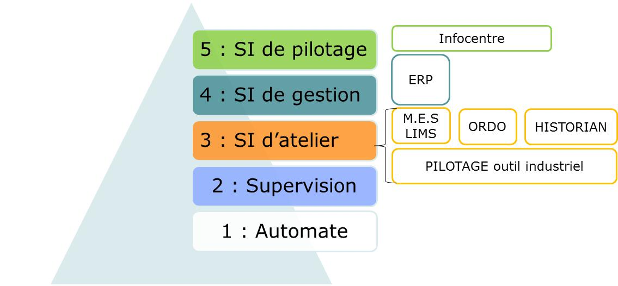

Principales fonctions par niveau :
En gris figure les systèmes d’information d’Aubert & Duval utilisés dans le cadre d’une sous-traitance d’Ecotitanium à Aubert & Duval.

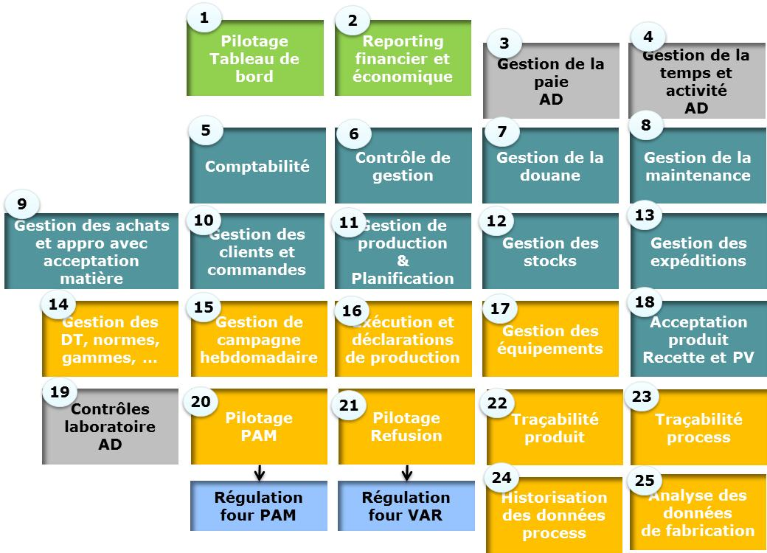
L’urbanisation de ces fonctions (cf schéma ci-dessous) fait apparaitre des besoins applicatifs sur les 5 niveaux de la pyramide :

- Système de pilotage et reporting financier,
- ERP / SAP qui est mis en place dès la phase projet EcoTitanium pour les modules achat et comptable,
- M.E.S qui doit être validée entre fonctions rattachées à l’ERP ou aux pilotages de four,
- Ordonnancement des campagnes,
- Pilotage Four PAM à créer ex-nihilo,
- Pilotage Four VAR à créer ou à dupliquer à partir de l’existant AD.
Cartographie des SI permettant de supporter les fonctions identifiées en juillet 2014 :

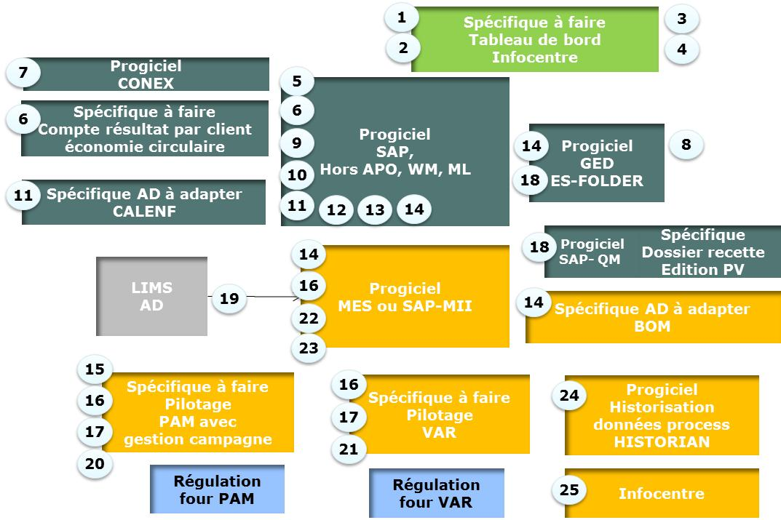

Cadrage des processus et des principales fonctionnalités attendues

Les différentes étapes du flux

- En bleu, la phase amont à la production EcoTitanium avec la collecte et traitement représentée par la phase d’enlèvement chez le générateur, la phase processing des chutes collectées par un prestataire chez les différents générateurs de chutes (y compris UKAD et A&D), et l’appel à livraison en fonction de la planification usine.
- En vert, les principales activités industrielles au sein des ateliers EcoTitanium localisés aux Ancizes.
- En orange, le flux d’expédition à destination de l’unique client d’EcoTitanium UKAD pour fabrication des billettes.
Phase Amont

Phase enlèvement
Phase processing
Phase
appel livraison

Phase Production EcoTitanium

Approvisionnement : éponges + éléments d’addition

Préparation enfournement
Fabrication
PAM
Refusion
Simple
ou
Refusion double
Stock Chutes massives et copeaux procéssées
Parachèvement dont prélèvement pour labo
Phase Aval

Stock
Vente Expédition

Phase enlèvement et processing des chutes:

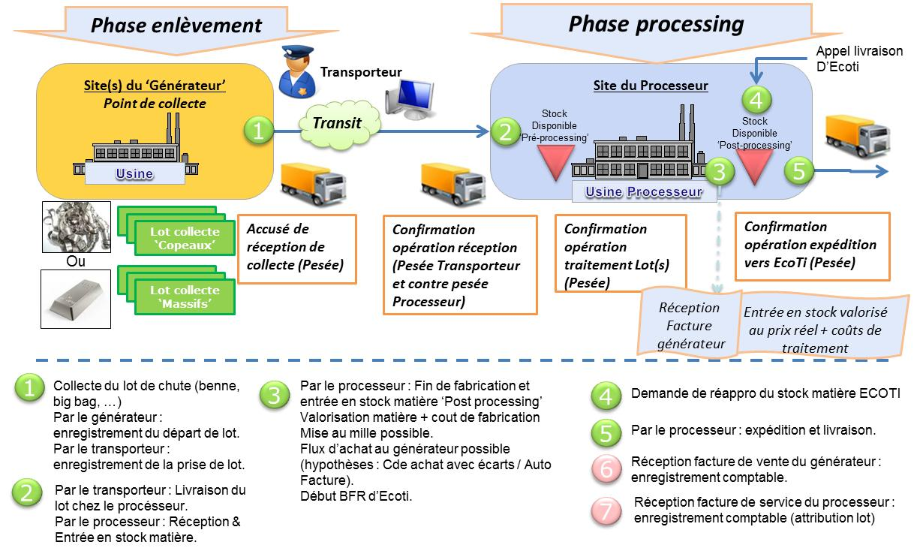

- Partenaires collecteur & processeur ont la délégation de EcoTitanium pour récupérer les lots de chutes (phase enlèvement) et réaliser le traitement des chutes (phase processing) ces flux conduiront à un acte d’achat de EcoTitanium avec flux de facturation.
- Service de collecte pris en charge par EcoTitanium, au point de collecte dans l’usine du client :
  - Transfert de propriété dès que EcoTitanium prends la possession physique de la matière dès que le partenaire récupère le lot de chute (camion avec N bennes ou N big bags) – INCOTERM à compléter
- Traitement des chutes se fait selon les deux types de familles de gammes (standard):
  - Gamme copeaux,
  - Gamme massif.
- Phase d’enlèvement :
  - Chez générateur Aéronautique hors Groupe ERAMET,
  - AD PAMIERS moyen dédié Titane et UKAD
  - Ancizes ou Commentry : moyen non dédié au Titane, collecte uniquement sur massifs (copeaux étant pollués).
- Retour de chûtes qui entrent dans le périmètre de l’économie circulaire d’EcoTitanium :
  - Cas 1 : retour de chutes de l’usine UKAD toutes les chutes sont envoyées au collecteur :
    - Après UKAD, 3 cas possibles :
      - Livraison billette sortie UKAD au client
      - Transformation branche = SMX, laminage, … écroutage ANC ou COMMENTRY génération chute par des moyens non dédiés titane (OK pour massif, KO pour copeaux car pollution).
      - Matriçage Pamiers
  - Cas 1bis : Retours transformation Branche Alliage retours : Massives 90%, pas les copeaux (mélanges)
  - Cas 2 : Retours chûtes des clients 100% via le collecteur au point de collecte
  - Cas 3 (alternatif) : chutes propres livrées directement à EcoTitanium par le client (client disposant de son processeur attitré et homologués) :
      - le client peut exiger aussi son propre organisme de collecte et de traitement Entrée directement en stock de matière EcoTitanium au coût standard.
  - Cas 4 : achat de chutes (copeaux et ou massifs) sur le marché libre avec 2 possibilités :
      - Chutes non procéssées, donc à faire collecter et processer par nos partenaires.
      - Chutes procéssées qui entrent directement dans le stock de matière EcoTitanium
- Les poids des lots de chutes seront saisis dans le système d’information de EcoTitanium aux points de rendez-vous ci-dessous :
  - Poids enregistré à l’entrée dans le cycle (Réf.1) soit lors de l’enlèvement chez le client, ou à l’arrivée directe à l’entrée de l’élaboration de l’usine EcoTitanium (dans certains cas limités, où le client propose des chutes déjà processées).
  - Poids enregistré par le collecteur à la livraison des lots (Réf. 2)
  - Poids enregistré par le processeur lors de la réception des lots (Réf. 3)
  - Poids enregistré par le processeur à la fin de l’opération de traitement des lots (Réf. 4)
  - Poids enregistré par l’ADV EcoTitanium lors de la réception des lots de chûtes (Réf. 5).
- Hypothèses de mise au mille sur les opérations de préparation pour EcoTitanium (rendement du cycle de collecte et processing) :
  - 75% de rendement mini sur les chutes type copeaux,
  - 90% de rendement mini pour les chutes massives.
- Traçabilité en phase de collecte et processing :
  - Traçage du lot depuis le moment de la collecte (phase d’enlèvement de la benne) EcoTitanium devient propriétaire (facture à émettre, ou facture demandée à l’enlèvement par le client à EcoTitanium).
  - Définition de lot : 1 client, 1 contrat, 1 site, 1 date, 1 générateur, 1 type de chute (massifs ou copeaux), 1 nature de chute [qualité des chutes : par exemple classe A, B, C], 1 camion qui fait l’enlèvement à un point de collecte.

Phase d’approvisionnement

L’approvisionnement concerne des éléments additionnels non disponibles dans la phase de collecte :
- Eponges,
- Master alloys (Aluminium-Vanadium),
- Aluminium,
- Fer carboné,
- TiO2.
- …

Pour les éponges, il est nécessaire de valider le processus au regard d’une possible contrainte douanière.

Les entrées en stock dans le SI EcoTitanium des lots matières approvisionnés nécessitent une réception avec une analyse selon un processus de quotation des fournisseurs et d’agrément par EcoTitanium :
- Prélèvement d’analyses statistiques pour analyse labo pour les fournisseurs disposant de l’agrément.
- Prélèvement d’analyse systématique et contradictoire pour tout nouveau fournisseur en cours d’obtention de cet agrément.

Phase Production EcoTitanium

Généralités
- Volumes :
  - 15 coulées en une semaine (20 caisses par coulée pour les charges de massifs uniquement)
  - Même campagne peut mixer du copeau et du massif,
  - Possibilité d’enchaîner des campagnes de type TA6V structure, TA6V fastener et TA6V ELI pour couvrir les besoins d’UKAD (nécessité de communiquer les besoins)
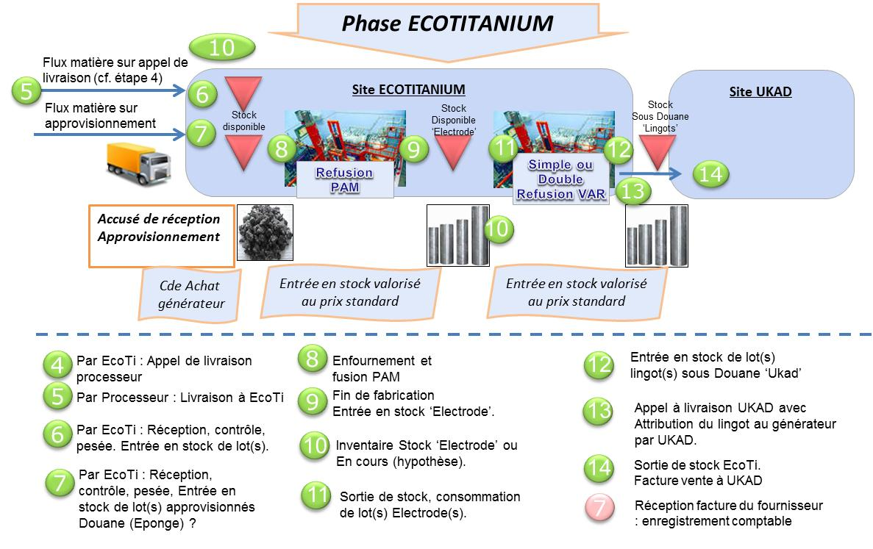
- Stock prévisionnel chez le collecteur (vision dynamique des stocks, leadtime)
- Stock de chutes :
  - EcoTitanium ne dispose que d’une semaine de stock (tout le reste est chez le processeur)
- Stock éponges Titane et master-alloys dans l’usine Ecotitanium achat respectant REACH?
  - Problématique Douane pour les éponges.
  - Rappel : pour une électrode, il faut 20% d’éponges dans le lingot (voir plus si la qualité ou des spécifications nous l’imposent).
- Remarque : Il n’y aura pas de stock d’électrodes -> un seul OF pour Plasma + refusion, correspondant à la spécification visée avant le lancement de la production sur EcoTitanium.
  - Visualisation du nombre d’électrodes disponibles dans les charges par outils (à prendre en compte dans la planification de capacité des outils).
- Stock de lingots sous Douane chez UKAD L’idée est la suivante :
  - après le parachèvement, les lingots sont stockés dans une zone dédiée chez UKAD, mais reste la propriété d’EcoTitanium.
  - Une fois l’analyse reçue et la validation qualité (conformité process et produit), l’affectation définitive est réalisée par EcoTitanium par un flux de vente en lien avec la commande UKAD). A ce stade le lingot est propriété d’UKAD et EcoTitanium procède à la facturation.

Enfournement
- Magasin de matières premières – gestion par lots
  - Massif : Chargement par caisse métallique 1m3 (charge maxi 1.5T) réceptionnée du processeur :
    - Nuance :
      - ELI (taux oxygène bas – limite 0.13%)
      - TA6V (taux oxygène élevé – limite 0.19% – 0.22%)
  - Copeaux : Chargement par caisse métallique 1m3 permettent le remplissage de fûts briquetés (‘Drum feeder’ principe de la visse sans fin)
- Lingot à produire vise une analyse à atteindre

- 2 types de gammes
  - Gamme 100% copeaux (contient copeaux + éponges et éléments d’additions)
    - Calcul d’enfournement doit déterminer le(s) lot(s) de copeaux , le nombre de caisse(s) de chaque(s) lot(s) à utiliser, le % d’éléments à ajouter (éponge, éléments d’additions), les lots d’éponges et d’éléments d’additions à utiliser le résultat est un « mélange » de copeaux, éponges et éléments d’addition briqueté de 200kg qui est mis dans un fut de transport, chargé dans une visse sans fin qui alimente le four plasma
  - Gamme 100% chute massive
    - Le calcul d’enfournement doit déterminer les lots de chutes massives à utiliser et calculer les éléments d’addition à ajouter (éponges et master alloys). Le calcul d’enfournement tient aussi compte du contenant (la caisse en titane CP) .
- Au final, on dispose d’une liste de futs ou de caisses consommables, dans un ordre précis, avec une analyse pour chaque fut ou caisse.

Process Four – PAM

EcoTitanium disposera pour l’étape de fusion d’un four de technologie plasma. Il s’agira du premier four de ce type en Europe exploité pour cet usage de recyclage de titane aéronautique. Le four de fusion plasma comportera différentes zones : les trémies vis sans fin (zone d’introduction des briquettes) et la zone de chargement des chutes massives, la chambre de fusion et les chambres de tirage.

L’ensemble de ce four fonctionnera sous atmosphère hélium (gaz inerte). Aussi une unité de recyclage d’hélium sera associée au four plasma. La chambre de fusion sera équipée de torches plasma localisées dans les différentes zones de cet équipement qui permettront d’assurer la fusion des matières entrantes
(Chaleur produite par ionisation du gaz environnant). Une fois l’électrode de titane formée dans la chambre de tirage, elle restera dans celle-ci afin d’assurer son refroidissement. L’électrode refroidie (température < 500°C) sera retirée de la chambre de tirage et dirigée vers un des deux fours de refusion via un moyen de manutention adapté. Un système de refroidissement (deux tours aéro-réfrigérantes) sera associé au four plasma.

Trémies vis sans fin

Chargement des caisses
massives
(Alimentation)

Chambres de fusion

Chambres de tirage

- Four plasma (PAM)
  - Outil menant pour la production EcoTitanium
  - Travail par campagne avec process de maintenance // équipement entre chaque campagne
  - Cycle de fusion PAM = 10h fusion + 6h refroidissement (24h avant de manipuler une électrode)
  - Le process de fusion fonctionne en continu et donc l’enfournement se doit d’être progressif (caisse à caisse pour le chargement des massifs ou pas de visse par pas de visse pour les copeaux) cela permet la « génération du lingot par couche ».
  - Le SI devra permettre d’identifier pour chaque lingot les différentes couches. Il y a donc un lien entre caisse ou pas de visse >>couche >> lingot (on ne demande pas une représentation réaliste).

Process Four - VAR

Contrairement au process four PAM, le process refusion à partir d’un four VAR est parfaitement maitrisé par Aubert & Duval. Il est réalisé au sein de l’atelier Elaboration spéciale du site des Ancizes et sur le site d’Imphy.

- Four (VAR) :
  - Pas de Demi Produit (Electrode vu comme un en-cours) –
  - Travail en continu pas de stock mais un en-cours entre fusion PAM et refusion (sauf si maintenance d’un four VAR)
  - On compte une 10 aine de normes de composition.
- Double refusion :
    - 15% de lingots pourraient subir la double refusion
- Le process industriel est en cours d’analyse afin d’intégrer directement le stub lors de l’élaboration du lingot (impact sur le calcul des stubs vs PES). Dans le cas d’une double refusion, il y a donc une opération de soudage du stub qui n’existe pas en cas de simple refusion. Ce soudage serait alors réalisé dans un four VAR.

Dans les 2 cas, le système d’information permettant d’alimenter la régulation des fours VAR est dénommé P.E.S (Pilotage Elaboration Spéciale).
Le système PES Ancizes assure les fonctions suivantes :
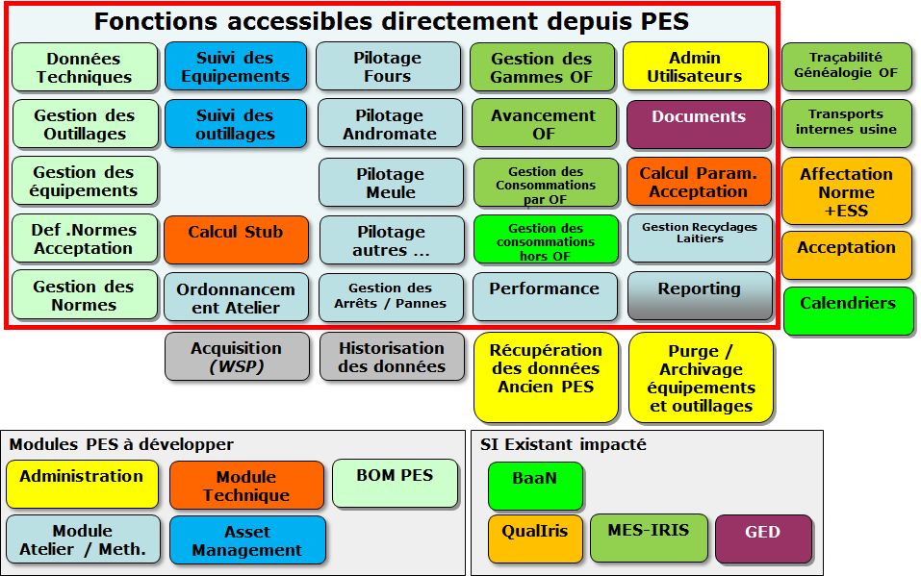

Au titre d’une obsolescence technique avancée, et d’une étude menée en 2011 de refonte complète du système d’information de l’atelier, les scénarios suivants ont été étudiés :

Scénarios à étudier | ECOTITANIUM | AD | DSI
S1 : Mettre PES en l’état à ECOTITANIUM | --- | NS | -
S2 : Faire migrer PES pour le mettre chez ECOTITANIUM et AD | + | ++ | ++
S3 : Faire un pilotage four VAR ECOTITANIUM (pas de lien avec celui d’AD) | + | NS | ---
S4 : Faire un projet AD et ECOTITANIUM pour un nouveau PES (Tous les modules, avec de préférence une solution progiciel) | +++ | +++ | +++
S5 : Faire un nouveau PES pour AD et ECOTITANIUM (Ne comportant que les modules nécessaires à ECOTITANIUM, avec de préférence une solution progicielle) | +++ | ++ | +++

L’étude de cadrage retient 2 scénarios :
- S2 Faire migrer PES pour le mettre chez Ecotitanium et AD :
  - Sous la responsabilité de Jerome Chaput et avec le prestataire LOJELIS, une étude de faisabilité de la migration des systèmes d’information FORMS (PES, PLGT, PLPT, PAF, …) vers la version FORMS Oracle 11G est en cours jusqu’à février 2015.
  - En cas de retour positif, la DSI pourra valider un projet de migration de l’ensemble de ces systèmes
  - Dans ce cas, le plan projet pourra choisir de prioriser PES au plus tôt pour mise en œuvre de la version migrée au sein de la refusion AD avant déploiement chez Ecotitanium
  - La mise en place d’un PES migré sous une plateforme technique up to date nécessitera de valider les évolutions fonctionnelles à apporter pour une adéquation au process de refusion VAR d’Ecotitanium.
- S5 : Faire un nouveau PES pour AD et ECOTITANIUM (Ne comportant que les modules nécessaires à ECOTITANIUM, avec de préférence une solution progicielle) :
  - Ce scénario nécessite de valider que le marché n’offre pas de solution « progiciel » répondant aux besoins de la refusion. A ce jour, les retours DSI et métiers sont négatifs.
  - Le cadrage devra mettre en avant les fonctions du PES nécessaires au process refusion VAR d’EcoTitanium et préparer l’appel d’offre.
  - Après mise en œuvre chez EcoTitanium, ces nouvelles fonctions seront reprises chez A&D au sein du nouveau PES.

Process Four – PAM & VAR Historisation des données process

La plateforme d’historisation des données process sera Historian, solution progiciel standard de la Branche. Une plateforme Historian existant chez UKAD, le comité de pilotage doit valider son partage avec EcoTitanium. Il n’y a pas de raison de ne pas bénéficier de la synergie.

Comme il n’y a pas de retour d’expérience à ce jour de mise en place de l’historisation des données process sous Historian pour un four VAR ou ESR, il est décidé avec le département Elaboration des Ancizes, de réaliser un pilote en 2015 au sein de la refusion (four H30).

Pour le four PAM, il est validé que la mise en place aura lieu en coordination avec le service automatisme pendant la phase projet.

Process Parachèvement

- Parachèvement :
  - Usinage des bords du lingot.

- Mise en stock de lingots :
  - Dépose du lingot dans la zone dédiée (entrepôt sous Douane UKAD ?)
  - Zone tampon entre le SI EcoTitanium et le SI UKAD à prévoir Lingot pas encore affecté & lingots affectés et vendus à UKAD,
  - Dans cette zone le stock est physiquement chez UKAD (à valider).
- Prélèvement des échantillons par lingot (4 prélèvements pour commencer) pour analyse chimique (pas d’essais mécanique)
- Certificat de conformité produit
- Certificat de conformité process
- Affectation du lingot à un client par UKAD
- Facturation par EcoTitanium à UKAD (transfert de prorpiété).
  - Le jour où le lingot est enlevé = jour pour mise au four par UKAD

Processus et fonctions support

Planification d’EcoTitanium

Les besoins en matière de planification sont à cadrer dans l’étude préalable.
Données contrat clients EcoTi
Données ressources EcoTi
Besoin ferme (client UKAD)
En cours (Electrodes)
PIC
PDP

Contrat
Générateur
Collecte chute titane Pamiers
Branche
PIC UKAD
Lingots vendus par générateur
Prévisionnel (Contrat)
Suivi du flux (Dispo à terme)

Ordo/Calcul
Enfournement
PAM
CBN
Stock dispo
Stock Appro MP
Stock processeur
Prévisionnel en fab processeur
Prévisionnel en collecte

Prévisionnel (Contrat)
Suivi du flux (Dispo à terme)
Collecte chute titane Ukad

Collecte chute titane Générateur
Prévisionnel (Contrat)
Suivi du flux (Dispo à terme)

Approvision
-nement externe
Stock (CBN)

Flux comptables

Comptabilité fournisseurs :
    - Facture comptable émise par le processeur sur opérations de nettoyage des chutes, déclenche le processus de facturation Ecotitanium au générateur (voir ci-dessous).
Cela déclenche un processus de réception, qui permet aux fournisseurs d’émettre une facture.
Le générateur de chutes peut nous facturer à l’enlèvement [cela n’est pas exclure].
Nous pouvons connaître 2 cas:
    - le prix de vente des chutes est fixé au préalable on paye une quantité d’enlèvement.
    - le prix de vente des chutes est fixé après le processing on paye une quantité utilisable.

    - Génération de la facture comptable sur achat matière à destination des générateurs (principe d’auto-facturation) : A partir de la fin de l’étape 3 (voir schéma de flux processeur), c’est à dire après valorisation des opérations processeur afin de réaliser une facture au cout réel , EcoTitanium dispose des éléments de valorisation : cout matière selon contrat et cout processeur.

Attention : il y aura, dans tous les cas, une facture du générateur à comptabiliser.

Comptabilité client :
    - Le client majoritaire sera UKAD, mais il faut garder la possibilité de vente de lingots à d’autres clients.
    - Génération de la facture du lingot à un client : Mise à disposition du lingot à Ukad et facturation après affectation à un client d’UKAD pour obtention du prix de vente selon contrat (attention à la maîtrise de cet en cours si Ukad tarde à affecter le lingot à un client).
Attention : il est clair que la facturation EcoTi n’aura lieu que lorsqu’UKAD engagera le lingot pour le compte d’un client.
Autant pour Ecoti, le client est UKAD…cependant, il faudra récupérer le nom du client final (cf. gestion de l’économie circulaire).

Comptabilité stock :

- Stock de chutes propres des générateurs chez le processeur
      - Principe entrée /sortie : prise en compte des mvts dès la collecte. Validation des poids, à l’entrée du processing (a-minima).
      - Valorisation : prix contrat avec le générateur
- Stock matières approvisionnées
      - Principe entrée /sortie : sur commande
      - Valorisation : prix standard fixé par accord commercial avec UKTMP pour les Eponges, et pour les éléments d’additions prix d’achat des lots.
- Stock chutes chez EcoTitanium
      - Principe entrée /sortie : réception
      - Valorisation : prix standard (à l’entrée en stock EcoTitanium, génération d’un mouvement comptable d’écart).
- Stock Lingots avant expédition
      - Principe entrée /sortie : entrée de production
      - Valorisation : Entrée en stock de Produits finis au prix standard proposé par le contrôle de gestion (prix de session périodique – valeur ajoutée à suivre au réel, mise au mille au réel).

Pilotage de l’économie circulaire

- Notion de contrat par générateur = client ou sous-traitant
  - Le contrat détermine le prix des chutes et la volumétrie attendue à l’entrée en stock.
  - Le contrat détermine le prix de vente de produits lingots sous conditions de rentrées de volumes de chûtes prévues, et rendement de traitement associé.
- Balance commerciale par contrat doit permettre de suivre à chaque clôture de période (mensuelle) les éléments suivants :
  - Ce qu’on a vendu / pas vendu,
  - Ce qu’on a récupéré du recyclage / pas encore récupéré,
  - Arrêté du mois (reste à facturer au client ou avoir à émettre si avance),
- Suivi de la performance nécessite un reporting par acteur (générateur, usine, atelier, transporteur, processeur) pour le contrôle du rendement matière par lot,
- Rappel : LOT = un contenant pour un jour, un site ou un atelier (point de collecte), un client, une nuance, un contrat, un type de chute.
- Processus de suivi des écarts / régularisations / gestion des avenants liés au contrat Générateur
Contrat
Générateur
- Pour un générateur
- Pour une période
- Définition conditions collecte : Nuance, Tonnage annuel, prix à la tonne
- Définition conditions vente : Nuance, Tonnage, nombre de lingot prévisionnel

Suivi de la performance
Collecte + traitement
Vente lingot

- Collecte de lot (Nuance, poids, générateur) (1),
- Facturation tonnage collecté au réel (matière au prix contrat + impact du rendement) (3),
- Lot affecté au compte de résultat du générateur,
- Mesure du rendement pour corriger le poids collecté (3-1) et adapter la facture de chutes à EcoTitanium.
- Le coût de traitement est facturé par le processeur à EcoTitanium.
- Attribution à un client de chaque lingot vendu à UKAD dans le cadre d’un contrat
- Facturation du lingot à UKAD à un prix contrat Client.
- Poids nuance affecté au compte de résultat client

Régularisation
Et/ou actualisation contrat
Ecarts au contrat

- Suivi du tonnage collecté : Ecart par rapport au tonnage de lingot à produire.
- Suivi du tonnage vendu : Ecart en lingot, en tonne
- Suivi du rendement collecte
- Suivi des couts de processeur (à la tonne)
- Suivi économie circulaire : compte de résultat par client et contrat.

- Schéma du rendement matière par acteur en phase de collecte et traitement des chutes :
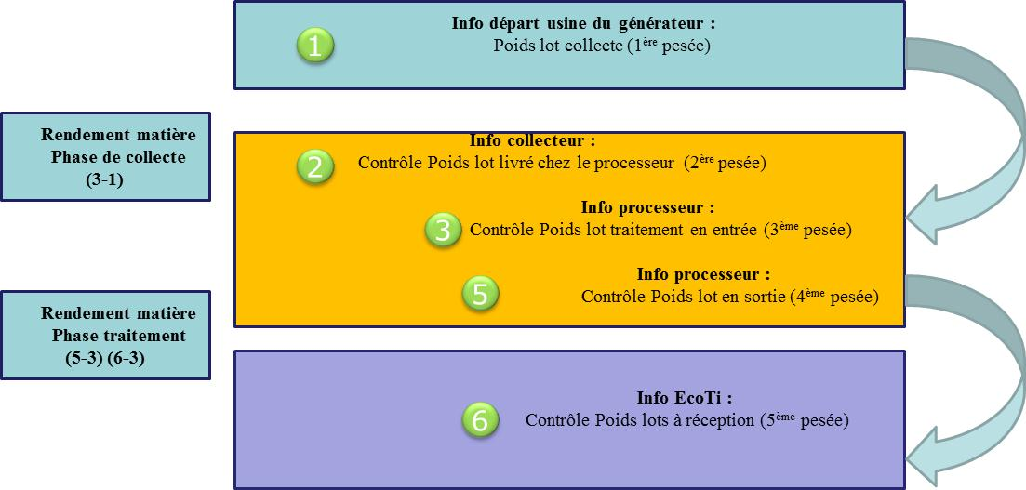

- Le gestionnaire contrat supply chain aura en charge de suivre les écarts de mise au mille des lots qui seront passés par la chaîne de collecte et processing d’EcoTitanium :
  - Les écarts en volume et/ou en coût de traitement seront répercutés dans le compte de bilan économique du générateur
  - le coût standard des matières recyclés sera révisé (hausse ou à la baisse) à une fréquence annuelle ou plus fine si besoin afin de corriger les écarts trop importants qui seraient récurrents (En particulier les effets de mix entre les différents contrats qui conduiront nécessairement à des standards différents !).
- Exigences fortes de la rigueur dans la clôture économique des comptes des générateurs et du suivi de la rentabilité par client de la part des actionnaires de EcoTitanium. Ces éléments de suivis et obligations du Président d’EcoTitanium font partie du pacte d’associés.
  - Un reporting mensuel des indicateurs de performance est à prévoir :
    - Axe client (Générateur) -> contrat
    - Axe flux (Amont, EcoTitanium, Aval) -> suivi performance

Organisation de l’étude de cadrage du SI

Ressources

Organisation métier pour le projet EcoTitanium :
1 chef de projet métier
1 responsable commercialisation (porteur du business plan)
1 comptable / 1 contrôleur de gestion
1 responsable de Production & Méthodes

Organisation du DSI :
A compléter

Livrables et activités
RACI des Livrables de cette phase de cadrage :
Type de livrable | Livrables | Equipe Métier EcoTitanium | Equipe Experts A&D | Equipe  DSI
Livrable de pilotage | Plan projet (planning, organisation,…) | C, A |  | R
 | Planning détaillé d’ateliers | C, A |  | R
Livrables fonctionnels | Recueil des exigences (schémas processus, fonctions « use case ») | R | I* | C, A
 | Schéma d’architecture fonctionnelle | C, A |  | R
 | Schéma d’architecture technique | C, A |  | R

R | Responsible | : Celui qui réalise l'action / Livrable
A | Accountable | : Celui qui valide la bonne exécution de l'action / Livrable
C | Contributor | : Celui qui fournit les informations ou qui contribue à l'action / Livrable
I | Informed | : Celui qui est informé des résultats ou du bon déroulement de l'action / Livrable

Principes directeurs proposés par la DSI :
Solliciter les futurs key-users EcoTitanium sur la description de processus et les exigences cibles pour préparer la conception générale et une approche de réalisation forfaitaire.
S’appuyer sur une expertise branche alliage (A&D ou Erasteel) uniquement sur les points spécifiques qui nécessiteraient un appel à un expert.

Rôles et intervenants par thème

Nom du groupe de travail | Thématique | Equipe  EcoTitanium | Expert A&D | DSI
Supply Chain
 | PIC | Raymond Allier  Patrick DELABORDE ? |  | Olivier Raynaud  Nicolas Druel
 | Flux collecte, traçabilité, mise au mille | Patrick Delaborde  Raymond Allier  Jessica ESCAFFRE | Acheteur Pamiers  Benchmarking  Expert SAP | Nicolas Druel
 | Approvisionnement et douane | Raymond ALLIER  Patrick DELABORDE | F. Darden | Nicolas Druel  Catherine Madiot
 | Commercialisation et expédition client | Patrick Delaborde  Raymond ALLIER |  | Nicolas Druel
 | Suivi de la performance (AMONT/AVAL) | Raymond Allier  Daniel Meritet (Contrôle gestion)  Francois Gouriten (Contrôle gestion)  Patrick DELABORDE. |  | Nicolas Druel
Production et qualité
 | PDP / Ordonnancement atelier | Claude DUCREUX |  | Nicolas Druel  Yves Legay
 | Gestion de stock et des emplacements, réception (acceptation matière), inventaire | Claude DUCREUX  Jessica ESCAFFRE  Daniel MERITET  François GOURITEN |  | Nicolas Druel  Yves LEGAY
 | DT / traçabilité et généalogie de fabrication | Claude DUCREUX  Jessica ESCAFFRE |  | Nicolas Druel  Yves LEGAY  Catherine Ceresa
 | Enfournement PAM | Claude DUCREUX  Jessica ESCAFFRE  Raymond ALLIER |  | Nicolas Druel  Mathieu Bouillaud
 | Gestion de production | Raymond ALLIER  Claude DUCREUX  Daniel MERITET  François GOURITEN |  | Catherine CERESA  Christophe Dance  Nicolas Druel
 | Suivi de la performance (Tps de traversée, TR, mise au mille) | Claude DUCREUX  Raymond ALLIER  Daniel MERITET  François GOURITEN |  | Nicolas Druel  Christophe Dance  Jean-Marc Tinturier
 | Gestion de la qualité produit (FAI), recette et PV Interface LIMS | Jessica ESCAFFRE  Raymond ALLIER |  | Catherine CERESA  Romain Desgeorges
 | Pilotage outil industriel (PAM et VAR) | Claude DUCREUX  Raymond ALLIER |  | Pierre-Mael FONTAINE  Christophe Dance  Jean-Louis Boyer
 | Historisation des données process | Claude DUCREUX  Jessica ESCAFFRE  Raymond ALLIER |  | Pierre-Mael FONTAINE  Jean-Louis Boyer
 | Analyse des données de production | Claude DUCREUX  Jessica ESCAFFRE  Raymond ALLIER | Stéphane Hans | Pierre-Mael FONTAINE
Maintenance
 | GMAO | Claude DUCREUX
Finance, contrôle de gestion
 | Comptabilité générale  Client, frn, investissement, paie, … | Daniel Méritet  Francois Gouriten |  | Nicolas Druel  Eric Thouilleux
 | Economie circulaire | Patrick Delaborde  Daniel Méritet  François Gouriten  Raymond Allier |  | Nicolas Druel  Jean-Marc Tinturier
 | Comptabilité budgétaire, analytique et costing | Daniel Méritet  François Gouriten |  | Nicolas Druel  Eric Thouilleux
 | Reporting financier | Daniel Méritet  François Gouriten  Raymond Allier |  | Nicolas Druel  Eric Thouilleux

